San Pedro Fourier (1565-1640)

Congregación de religiosas de Nuestra Señora

http://www.magnificat.ca/cal/es/santoral/san_pedro_fourier.html

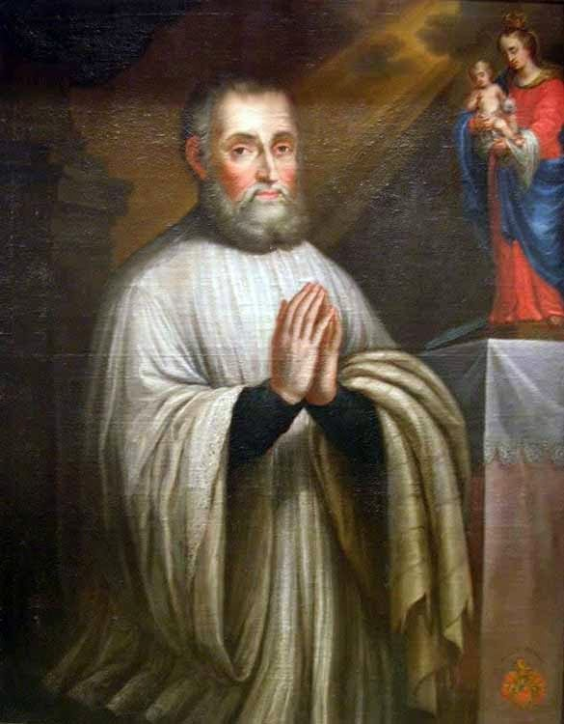

Lorenes hijo de merciantes de tejidos, en una época de conflictos a causa de la Reforma. Pedro se vio envuelto en estos eventos, pero decía "ganar una sola alma es más que crear un mundo". Estudió en la universidad de Pont-à-Mousson, en su ciudad natal y regida por los jesuitas. A los 20 años se hizo canónigo agustino regular en la abadía de Chaumousey, cerca de Epinal; fue ordenado sacerdote y en 1589 fue enviado a continuar sus estudios teológicos a Pont-à-Mousson. De allí saldrá convertido en un brillante teólogo, y eligió la parroquia más oscura y difícil de los Vosgos en la aldea de Mattaincourt, llena de calvinistas, miseria y abandono. Allí permaneció durante 30 años.

Le pusieron a escoger entre tres parroquias, para que dijera de cuál quería ser párroco. Él escogió la más abandonada, la que más problemas tenía, y la que más estaba necesitando de un trabajo fuerte y constante. Era un pueblecito de los Vosgos que estaba lleno de protestantes calvinistas y donde la moralidad estaba por el suelo. Allí trabajó San Pedro Fourier por treinta años (un caso parecido a los que sucederá siglos después en Ars, cuando llegó allá san Juan Vianey). Aún hoy, todavía allá, cuando hablan de nuestro santo lo llaman "el buen padre Pedro

Sus sermones, su caridad y su ejemplo operaron una rápida transformación y, mientras evangelizaba a sus feligreses, se ocupó de fundar una caja de socorros mutuos; puso paz y organizó escuelas gratuitas. Luchó contra la peste endémica de su parroquia y consiguió su erradicación. Las escuelas para niñas le llevaron a fundar en 1598, junto con la beata Alexia Le Clerc, la Congregación de Canonesas de Nuestra Señora, Orden que tropezó con muchas dificultades, ya que en la época escandalizaba el hecho de que unas religiosas de clausura se dedicasen a la enseñanza fuera del claustro; intentó fundar otra Congregación para la enseñanza de niños, pero no tuvo éxito.

También creó una institución de crédito: la Bolsa del Espíritu Santo, que sería el germen de las futuras cajas de ahorros, a favor de muchos comerciantes que se habían arruinado. También quiso intervenir en la resolución amistosa de los pleitos. Su idea era formar una reunión de personas desinteresadas y juiciosas que, en unión de dos abogados, señalarían un día para audiencias públicas y gratuitas a fin de transigir amigablemente las cuestiones planteadas por los litigantes. Si alguna de las partes no quería someterse a la decisión de los árbitros tenía que depositar en una caja común, fundada para este objeto, la suma necesaria para costear los gastos de un juicio ordinario, con lo que pagaba los gastos de la parte que era favorable al arbitraje. Con esto se adelantó a los tribunales arbitrales tal como los conocemos hoy en día

En 1621, el obispo de Toul le encomendó la reforma de los Canónigos Regulares; fue nombrado general de la unión de monasterios reformados que tomó el nombre de Congregación de Nuestro Salvador.

Su parroquia estaba dominada por los calvinistas. Lo primero que se propuso nuestro santo fue instruir a sus feligreses acerca de los 10 errores o herejías que enseñan los protestantes, para que no se dejaran engañar por ellos. Luego fue insistiendo en que el católico por pertenecer a la mejor religión del mundo debe tener un comportamiento mejor que el de los demás. Y a los protestantes les recordaba cuán bueno y provechoso es pertenecer a la Santa Iglesia Católica. Y los feligreses de su parroquia comentaban: "el Padre Pedro ha logrado más en cuanto a los protestantes en varios meses, que lo que habían logrado los otros sacerdotes en 30 años".

En 1622 nuestro santo fue nombrado superior de su comunidad de Canónigos de San Agustín, y al posesionarse de su alto cargo dijo: "Así como Jesucristo se entrega a nosotros en la Sagrada Comunión, sin esperar pago alguno, y buscando solamente el bien de los que la reciben, así me dedicaré desde este día a todos los que pertenecen a nuestra comunidad, no para obtener algún honor, o ventaja alguna, sino pensando solamente en la salvación de las almas

Cuando la guerra de los Treinta Años, Mattaincourt estaba irreconocible por su transformación espiritual y de costumbres, pero la lealtad de Pedro al duque de Lorena, y por su oposición a las alianzas con los protestantes del cardenal Richelieu, además fue consejero del duque Carlos IV, a quien apoyó sin reservas en las opciones a favor de la causa imperial católica, le obligaron a exiliarse y murió en Gray en el Franco Condado

